# Базы данных Лекция 3

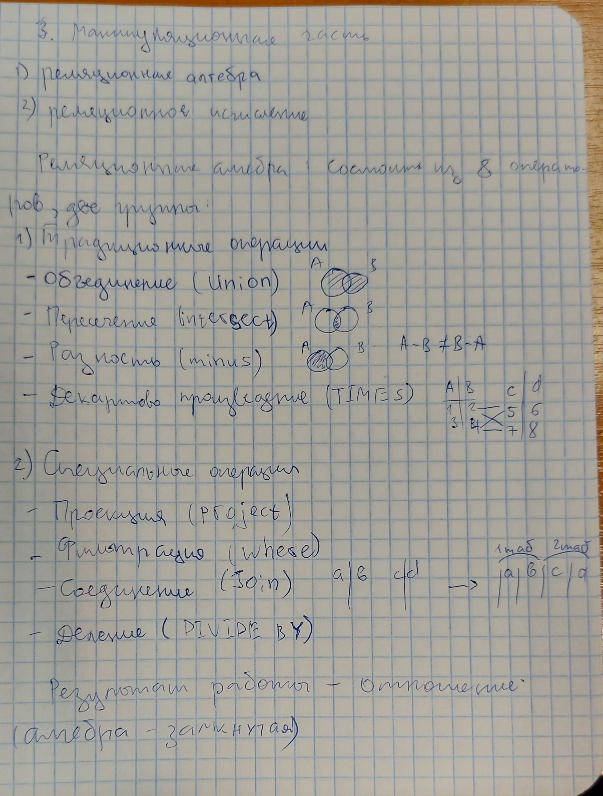

|  |  |  |
| --- | --- | --- |
| id | Имя мультика | Канал |
| 1 | Рик и Морти | 2x2 |
| 2 | Шрек | СТС |
| 3 | Смешарики | СТС |
| 4 | Симпсоны | 2x2 |
| 5 | Happy 3 friends | 2x2 |
| 6 | Алёша Попович | СТС-love |

|  |  |
| --- | --- |
| Канал | Описание |
| 2x2 | a1 |
| СТС | a2 |
| СТС-love | a3 |

### Join:

|  |  |  |  |
| --- | --- | --- | --- |
| id | Имя мультика | Канал | Описание |
| 1 | Рик и Морти | 2x2 | a1 |
| 2 | Шрек | СТС | a2 |
| 3 | Смешарики | СТС | a2 |
| 4 | Симпсоны | 2x2 | a1 |
| 5 | Happy 3 friends | 2x2 | a1 |
| 6 | Алёша Попович | СТС-love | a3 |

### Divided by:

|  |
| --- |
| Канал |
| 2x2 |
| СТС |
| СТС-love |

|  |  |  |
| --- | --- | --- |
| id | Имя мультика | Канал |
| 1 | Рик и Морти | 2x2 |
| 2 | Шрек | СТС |
| 3 | Смешарики | СТС |
| 4 | Симпсоны | 2x2 |
| 5 | Happy 3 friends | 2x2 |
| 6 | Алёша Попович | СТС-love |

Результат пустой, но если бы один мультик идёт по всем 3ём каналам, то он попадёт в результат divided by (Мультики/Каналы)

### Что такое join:

|  |  |
| --- | --- |
| A | B |
| A1 | B1 |
| A2 | B2 |
| A3 | B3 |

+

|  |  |
| --- | --- |
| A | C |
| A1 | C1 |
| A2 | C2 |
| A4 | C4 |

JOIN =

|  |  |  |
| --- | --- | --- |
| A | B | C |
| A1 | B1 | C1 |
| A2 | B2 | C2 |

### Декартово произведение (TIMES):

|  |  |
| --- | --- |
| A | B |
| A1 | B1 |
| A2 | B2 |
| A3 | B3 |

+

|  |  |
| --- | --- |
| A | C |
| A1 | C1 |
| A2 | C2 |
| A4 | C4 |

TIMES =

|  |  |  |  |
| --- | --- | --- | --- |
| A | B | A | C |
| A1 | B1 | A1 | C1 |
| A1 | B1 | A2 | C2 |
| A1 | B1 | A4 | C4 |
| A2 | B2 | A1 | C1 |
| A2 | B2 | A2 | C2 |
| A2 | B2 | A4 | C4 |
| A3 | B3 | A1 | C1 |
| A3 | B3 | A2 | C2 |
| A3 | B3 | A4 | C4 |

(Подчёркнутое это JOIN)

## Реляционное выражение

Либо **унарное,** либо **бинарное**

Реляционное выражение ::= унарное | бинарное  
унарное выражение ::= переименование | ограничение | проекция  
переименование ::= терм RENAME имя атрибута AS новое_имя_атрибута  
терм ::= отношение | (реляционное выражение)  
ограничение ::= терм WHERE логическое условие  
проекция ::= терм[список_имён_атрибутов]  
бин. выр. := терм MINUS | JOIN | INTERSECT | UNION | TIMES | DIVIDED BY терм

|  |  |
| --- | --- |
| a | b |
| a1 | b1 |
| a2 | b2 |
| a3 | b3 |

Таблица A  
 +

|  |  |
| --- | --- |
| a | c |
| a1 | c1 |
| a2 | c2 |
| a4 | c4 |

Таблица B  
A JOIN B = ((A TIMES (B RENAME a AS a1)) WHERE a=a1)[a,b,c]  
A INTERSECT B = A MINUS (A MINUS B)

ДЗ: A DIVIDE BY = ????????? (на следующей лекции разберём)

(P) Детали <-> Поставщики (S) => связь между ними (SP)  
S(Sno:integer, Sname:string, Status:integer, City:string)  
P(Pno:integer, Pname:string, Color:string, Wheight:real, City:string)  
SP(Sno:intger, Pno:integer, Qty:integer)

1. Sno=?, поставл. Деталь Pno = 2

|  |  |  |
| --- | --- | --- |
| **Pno** | … | Qty |
| 1 |  |  |
| 2 |  |  |
| 3 |  |  |

Таблица P

|  |  |  |
| --- | --- | --- |
| **Pno** | **Sno** | Qty |
| 1 | 1 | 100 |
| 2 | 1 | 150 |
| 1 | 3 | 50 |
| 1 | 4 | 90 |

Таблица SP

|  |  |  |
| --- | --- | --- |
| **Sno** | … | City |
| 1 |  |  |
| 2 |  |  |
| 3 |  |  |
| 4 |  |  |

Таблица S  
((SP) where Pno=2)[Sno]

Если хотим имя:  
(S JOIN (SP where Pno=2))[Sname]

1. Имена поставщиков, доставляющие детали красного цвета - ?  
   (((P where Color =’к’) join SP) join S)[Sname]
2. Имена поставщиков, которые доставляют все детали - ?  
   ((SP[Sno, Pno] DIVIDE BY P[Pno]) join S)[Sname]
3. Получить номера поставщиков, которые доставляют по крайней мере все те детали, которые поставляет поставщик с номеров 2 -?  
   ((SP[Sno, Pno] DIVIDE BY (SP where Sno=2)[Pno]) join S)[Sname]
4. Имена поставщиков, которые не доставляют детали под номером 2 - ?

Например (убрать зажирнённое):

|  |  |  |
| --- | --- | --- |
| Pno | Sno | Qty |
| 1 | 1 |  |
| **2** | **1** |  |
| 3 | 2 |  |
| 4 | 2 |  |

((S[Sno] minus (SP where Pno=2)[Sno]) join S)[Sname]

1. Все пары номеров поставщиков размещённых в одном городе - ?

|  |  |
| --- | --- |
| Sno | City |
| 1 | М |
| 2 | Р |
| 3 | М |

|  |  |
| --- | --- |
| Pno | City |
| 1 | М |
| 2 | Р |
| 3 | М |

|  |  |  |
| --- | --- | --- |
| fSno | sSno | City |
| 1 | 1 | М |
| 3 | 1 | М |
| 2 | 2 | Р |
| **1** | **3** | **М** |
| 3 | 3 | М |

**(** (S Rename Sno as fSno)[fSno,City]  
JOIN  
(S Rename Sno as sSno)[sSno,City]  
where fSno < sSno **)**[fSno,sSno]